**Особенности изменения результативности игр в футболе**

Кандидат технических наук Г.А. Адоян, Инженер Г.Г. Адоян, Москва

В различных публикациях периодически дебатируется проблема низкой результативности в футболе и предлагаются некоторые рекомендации по ее повышению [1-3 и др.].

Обычно под результативностью в футболе подразумевается среднее значение количества мячей, забитых за один матч в том или ином турнире. Как правило, в качестве таких турниров выбираются проводимые по круговой системе регулярные чемпионаты высшей лиги (дивизиона, группы и т.п.) различных стран.

В частности, в рамках работы [3] были проанализированы все данные результативности проводимых более полувека чемпионатов Советского Союза. Эти данные, обработанные с помощью методов математической статистики (линейной аппроксимации), позволили определить тенденцию к снижению результативности в футболе за анализируемый период времени и дали приближенную количественную оценку этому процессу, хотя, строго говоря, процесс снижения результативности не только не является линейным, но и, по своей сути, не может быть таковым, а носит затухающий характер, как это будет показано ниже. Прием линейной аппроксимации результативности, использованный в упомянутой выше работе [1], был применен в основном для большей наглядности процесса при изучении представленных данных.

В рамках настоящей работы сделана попытка сравнения характера изменения результативности отечественного футбола за весь период проведения чемпионатов СССР с аналогичными сведениями по результативности в футболе на уровне чемпионатов мира. При этом исходили из предположения, что снижение результативности в футболе характерно не только для турниров, проводимых по круговой системе (например, чемпионатов страны), но и для системы смешанного варианта соревнований, предусматривающей на первом этапе проведение матчей в групповых турнирах по круговой системе, а на втором - продолжение игр победителей групповых турниров по кубковой системе (системе с выбыванием). В частности, к турнирам такого типа относятся и финальные части чемпионатов (кубков) мира, а также соревнования европейских стран в рамках Лиги чемпионов.

Различия между двумя последними типами соревнований заключаются лишь в том, что заключительный этап чемпионатов мира разыгрывается "одномоментно" (вначале - групповые турниры, затем - игры с выбыванием) в течение примерно одного месяца, как правило, на территории одной страны. Соревнования же Лиги чемпионов более продолжительны по срокам, и матчи групповых турниров проводятся на территориях стран - участниц этих чемпионатов.

Данные об изменении результативности в футболе за весь период проведения чемпионатов СССР (1936 - 1991 гг.) и финальной части чемпионатов мира за период с 1930 по 2002 г. (между 1938 и 1950 гг. в силу известных причин чемпионаты мира по футболу не проводились) представлены на графике рис. 1, по оси абсцисс которого отложены порядковые номера чемпионатов СССР и мира (N), а по оси ординат - результативность (R). При этом кривые 1 и 2 характеризуют усредненное изменение результативности чемпионатов СССР и чемпионатов мира соответственно.

Из анализа представленных данных видно, что снижение результативности чемпионатов мира по футболу имеет примерно такой же характер, что и снижение результативности чемпионатов СССР. В первом приближении можно говорить о снижении результативности применительно к чемпионатам СССР примерно в 1,7 раза, а к чемпионатам мира - примерно в 2,1 раза.

Таким образом, скорость снижения результативности по годам с 1936 по 1991 (чемпионаты СССР) и с 1930 по 2002 (чемпионаты мира) составляет порядка 0,03 ... 0,04 гола за год.

Обращает на себя внимание перегиб кривой 1 между 30-м и 35-м чемпионатами СССР, когда снижение результативности практически приостановилось, а после 40-го чемпионата результативность стала даже возрастать. Однако это обстоятельство оказалось не случайным, а в значительной степени явилось следствием изменения порядка начисления очков командам в случае ничейного результата матчей. Этот порядок предусматривал определенный лимит на ничейные встречи, в частности после восьми ничьих команде - участнице чемпионата за последующие ничейные встречи прекращалось начисление очков. Таким образом, этот своеобразный мораторий на ничьи явился своего рода стимулятором для более активных действий игроков линии нападения, что привело к стабилизации результативности на уровне 2,2 ... 2,5 мяча за матч. Из этого следует, что с помощью своевременного и правильного изменения правил игры или оценки результатов матчей можно регулировать изменение результативности футбола на уровне чемпионатов страны или мира.

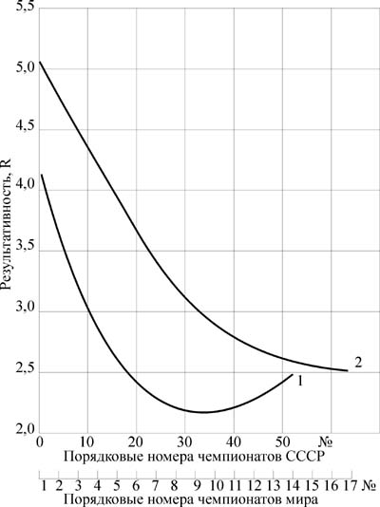

Изменение результативности чемпионатов СССР (1936-1991 гг.) и мира (1930-2002 гг.). 1. Чемпионаты СССР. 2. Чемпионаты мира.

Достижению этих же целей служило правило начисления трех очков (вместо двух) за победу в матче, принятое в настоящее время практически во всех странах, в которых проводятся чемпионаты по футболу.

Интересно также отметить, что за время проведения трех последних чемпионатов мира (с 15-го по 17-й) результативность практически не снижалась, оставаясь на уровне 2,65 ... 2,7 мяча за матч, являясь, возможно, следствием начисления трех очков за победу.

Из представленных выше данных вытекает также, что снижение результативности футбола с течением времени наблюдается при проведении не только турниров по круговой системе [З], но и турниров смешанного типа, когда часть турнирных игр проводится по круговой системе, а часть - по системе с выбыванием.

В заключение следует подчеркнуть, что для повышения результативности футбола требуется серьезная корректировка правил самой игры с привнесением в эти правила прогрессивных элементов современных высокорезультативных видов спортивных игр типа гандбола, баскетбола и других рекомендаций, приведенных в работе [1].

Правила и каноны футбола, разработанные в Великобритании более века назад, во многом устарели, не отвечают реалиям современных требований, предъявляемых к стандартам спортивных игр. Но в одном англичане были и остаются безусловно правы, а именно в том, что они регламентировали длительность самой игры по времени, а не по счету, (как в теннисе и других подобных играх), что в полной мере отвечает духу XXI века.

**Список литературы**

1. Адоян Г.А., Адоян Г.Г. Итоги прошедшего века, или эволюция результативности футбола. "Компания Спутник+". М., 2001, 54 стр.

2. Старостин Н.П. Ничейная немощь// "Наука и жизнь", 1969, № 10, с. 121 - 126.

3. Федосов Б. Зачем же пустовать трибунам? "Известия". 12 августа 1979 г., № 187.

Для подготовки данной работы были использованы материалы с сайта <http://lib.sportedu.ru/>